[븟컴퍼니&제뉴인그립_보도자료]

“‘태’ 나는 수상, 라 리스트 2025 셰프들의 품격을 높이다”
븟컴퍼니 & 제뉴인그립 라 리스트 공식 파트너사로 선정

-전 세계 라 리스트 최초 공식 유니폼으로 조리복, 조리화의 우수성 인정받아
-한국을 시작으로 동남아시아, 미주, 본토의 프랑스 유럽권까지 진출할 계획
-라 리스트와의 협업 통해 글로벌 미식 시장에서의 입지 강화 기대돼

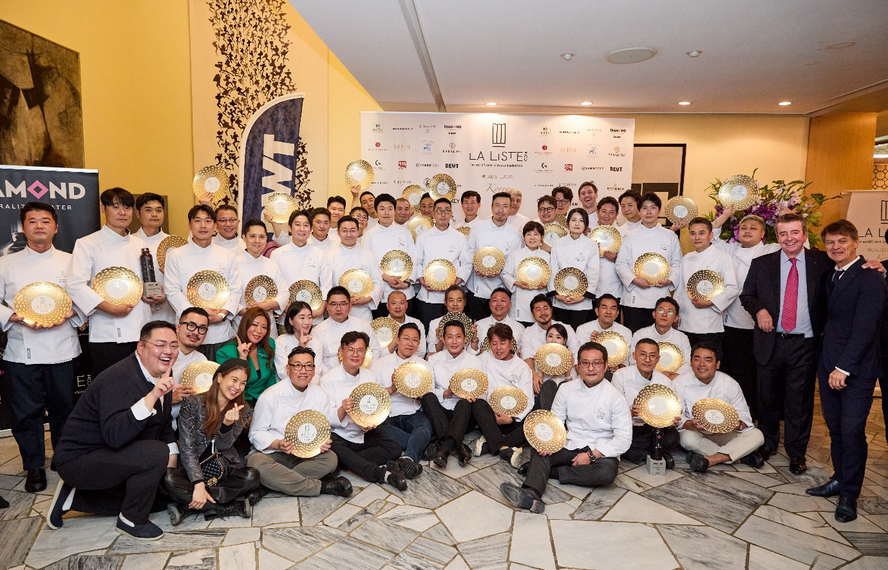
라 리스트 2025 한국 시상식(사진 출처_ 라 리스트)

[2024년 11월 11일] 전 세계 최고의 레스토랑, 호텔, 페이스트리 샵을 소개하는 권위있는 글로벌 가이드 라 리스트(La Liste)가 ‘2025년 한국 월드 TOP 1000 세계 최고의 레스토랑’과 ‘2025년 한국 특별상 수상자’를 발표하기 위해 한국을 찾았다.

라 리스트는 혁신적인 알고리즘 분석으로 세계 요리의 다양성을 알리고, 객관적인 평가 방식을 통해 글로벌 레스토랑 평가의 새로운 기준을 제시하는 미식 가이드다. 전 세계에서 신뢰받는 비평가, 신문 및 잡지, 온라인 리뷰를 1000개 이상 엄선, 이를 종합 분석한 데이터를 바탕으로 균형 잡힌 관점을 제공한다. 여기에 가중평균을 적용해 다양하고 객관적인 의견을 반영함으로써 모든 레스토랑이 투명하고 공정하게 평가받을 수 있는 환경을 조성하고 있다. 또한 어떠한 로비나 외압 없이 오로지 스폰서 후원을 바탕으로 운영돼 랭킹의 무결성과 공정성을 인정받고 있다.

10월 21일, 주한 프랑스 대사관저에서 열린 한국 에디션 행사에는 35곳의 ‘라 리스트 2025년 한국 월드 TOP 1000 세계 최고의 레스토랑’과 10개 부문, 13명의 ‘2025년 한국 특별상 및 수상자’가 자리를 빛냈다. 한국 수상자를 축하하기 위해 시상식이 열린 것은 2019년 첫번째 공식 행사 이후 5년 만에 재개된 이벤트였던 만큼 수상 영예의 환희와 그들을 향한 성원이 가득한 현장이었다.

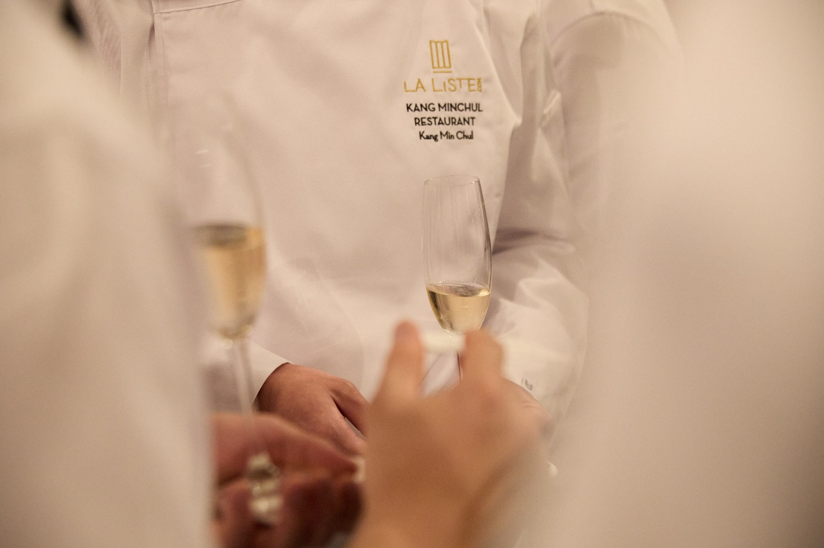
븟컴퍼니_ 라 리스트 공식 유니폼(사진 출처_ 라 리스트)

한편 이들의 자리가 더욱 빛날 수 있었던 이유는 굵직한 글로벌 외식기업들의 후원이 배경이 된 바, 국내 외식업계를 대표하는 셰프웨어 브랜드 븟컴퍼니(BEUT)와 제뉴인그립(GENUINE GRIP)도 공식 파트너사로 선정돼 시상식의 품격을 높였다. 파트너사로 참여한 븟컴퍼니와 제뉴인그립은 이날 시상식을 위해 라 리스트 공식 조리복과 조리화를 제작, 지원해 눈길을 끌었다. 라 리스트의 로고가 새겨진 조리복과 라 리스트 에디션으로 특별 제작된 조리화는 전 세계 라 리스트 사상 최초의 공식 유니폼으로, 본 행사에서는 격조 높은 시상복의 역할을 톡톡히 했다.
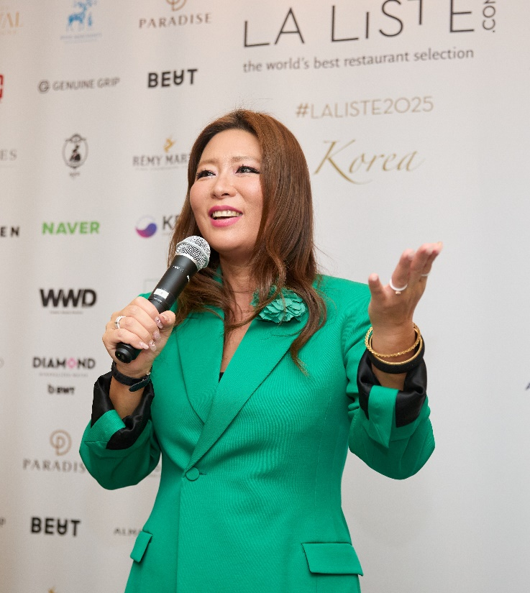
라 리스트의 스테파니 김 인터내셔널 디렉터는 “두 브랜드는 이미 한국을 대표하는 조리복과 조리화 브랜드로서, 탁월한 품질과 세련된 디자인이 매력적인 워크웨어다. 여기에 셰프들의 안전과 효율성이 요리 작업에서 얼마나 중요한지 깊이 인식하고 이를 실현하는 두 브랜드와 협력할 수 있어 큰 자부심과 긍지를 느꼈다. 라 리스트 셰프들의 성취를 더욱 빛나게 해준 븟컴퍼니와 제뉴인그립에 감사를 전하고 싶다.”고 파트너십의 소감을 밝히며 “앞으로도 두 브랜드가 지속적으로 혁신적이고 우수한 제품과 서비스를 개발, 한국의 셰프들이 안전하고 효율적으로 작업할 수 있는 최고의 조리복과 조리화를 제공해 주길 기대한다. 이는 궁극적으로 한국 미식의 발전에 기여하는 역할을 할 것이며 라 리스트와의 협업을 통해 점차적으로 글로벌 미식 시장에서의 입지를 강화할 수 있을 것이라 믿어 의심치 않는다.”고 전했다.
라 리스트 스테파니 김 인터내셔널 디렉터
(사진 출처_ 라 리스트)

한국 미식의 미래를 확인하며 첫번째 한국 공식 행사가 성공적으로 마무리된 가운데, 스테파니 김 디렉터에 따르면 공식 유니폼으로 셰프들의 시상 만족도가 높았던 것은 물론, 당일 처음으로 한국의 셰프웨어를 접한 라 리스트 프랑스 대표 셰프들 또한 완성도 높은 조리복, 조리화에 찬사를 아끼지 않았다고. 여기에 이튿날 진행된 일본 시상식에서도 이들의 유니폼을 직접 본 일본 셰프들의 뜨거운 관심으로 제작 문의가 잇따랐다는 후문이다. 이에 제뉴인그립은 수상자들을 위해 특별 제작한 라 리스트 에디션을 Black Master 라인에 추가, 제품력을 강화할 계획이다.
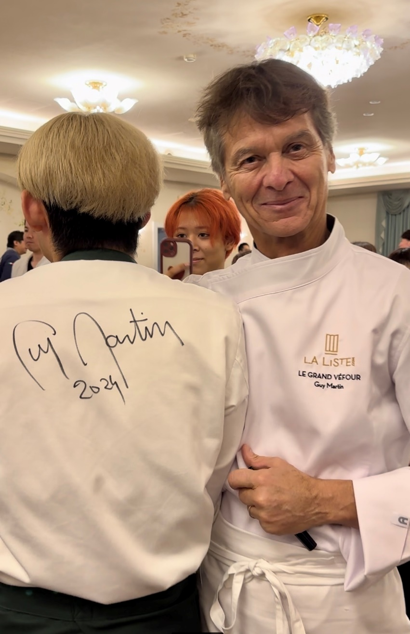
그랑 베푸르(Le Grand Véfour)의 기 마탱(Guy Martin) 셰프(사진 출처_ 라 리스트)

븟 배건웅 대표는 “전 세계적으로 권위있는 미식 가이드의 공식 파트너사로 선정돼 기쁘다. 븟 조리복은 완벽하게 요리사들의 편의와 효율을 높이기 위해 고안된 작업복이다. 옷의 맵시 또한 셰프 개개인의 태가 돋보일 수 있도록 세심하게 디자인한 것이 븟의 자랑 중 하나인데 이번 행사를 통해 시상복으로서 조리복의 가능성도 확인할 수 있어 뜻깊은 자리였다.”고 이야기하며, “앞으로 라 리스트의 공식 파트너사로 라 리스트 셰프들에 걸맞은 조리복 제공할 계획이다. 더불어 해외 진출을 앞두고 있는 만큼 이번 프로젝트를 마중물로 삼아 일본은 물론 아시아, 나아가 본토의 프랑스 유럽 시장까지 뻗어 나가고자 한다. 이를 위해 오랜 전략적 파트너사인 제뉴인그립과도 다방면의 기획을 통해 한국 대표 워크웨어 브랜드의 위상을 널리 떨칠 것”이라고 포부를 전했다.

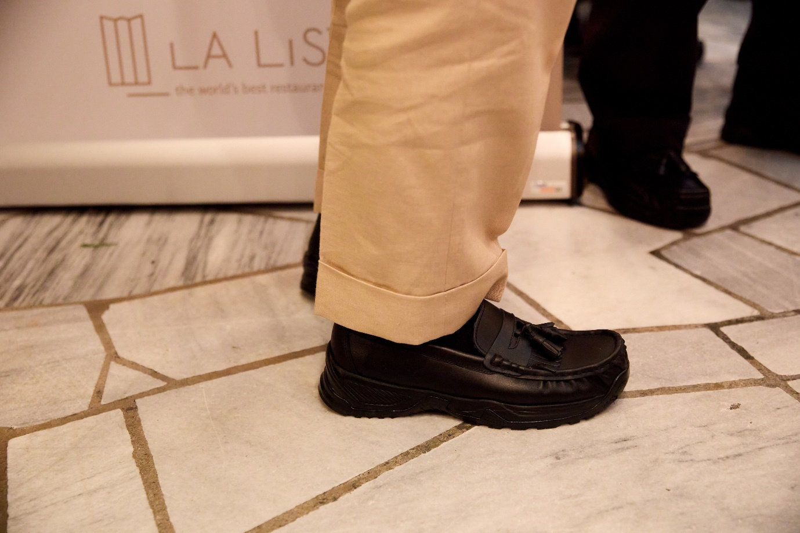
제뉴인그립_ 라 리스트 에디션 조리화(사진 출처_ 라 리스트)

이번 시상식을 위해 라 리스트 에디션을 특별 제작한 제뉴인그립 조리화도 셰프들의 주목을 한 몸에 받았다. 제뉴인그립의 조리화는 요리사들의 작업에 안전하고 편안한 환경을 제공, 업무 집중도를 고취시켜 발끝까지 완벽한 셰프웨어의 정석으로 미국에서도 편의기능과 안정성을 인정받은 바 있다.

제뉴인그립 조준일 대표는 “무엇보다 수상한 모든 이들에 축하의 마음을 전하며, 이번 행사로 인해 다소 경직돼 있었던 외식업의 활발한 선순환과 값진 성장이 기대된다. 제뉴인그립은 미끄러짐 사고 예방이 가능한 조리화, 장시간 사용에도 편안한 조리화 등 셰프들의 업무 효율을 높일 수 있는 주방환경 개선에 최선을 다해왔다. 셰프들을 응원하며 항상 곁에 있는 브랜드이고자 노력한 만큼 이번 라 리스트 공식 파트너사 선정의 의미가 남다르게 느껴진다.”고 이야기하며 “이번 행사를 통해 외식업계에 훈풍이 불고 있는 것을 체감할 수 있어 함께한 브랜드로서 희망을 느꼈다. 고객들에게 사랑받기 위해 부단히 노력하는 셰프들의 노고를 조금이라도 덜 수 있도록 앞으로도 신제품 개발과 제품 고도화에 힘쓸 것”이라고 전했다.

한편 븟컴퍼니와 제뉴인그립은 2022년 전략적 업무협약 이후 공동의 브랜딩과 마케팅, 콜라보레이션 제품 개발, 유통망 확대 등 적극적인 파트너십 활동을 전개하고 있다. 앞으로도 두 브랜드는 외식업계의 건전한 협업 시스템을 구축, 시너지를 확대해 나간다는 계획이다.

보도자료 문의
븟컴퍼니 배건웅 대표
010-4124-3268
gw@beut.kr

제뉴인그립 조준일 대표
010-8979-2318
ceo@ggrip.co.kr

븟컴퍼니(BEUT)
“작업복의 기준을 세우다.” 셰프웨어 전문 브랜드 ‘븟’은 다양한 직업군을 위한 고품질 작업복을 제작하는 전문 브랜드다. 기초 원단부터 디테일의 디자인까지 직접 선택하고 만듦으로써 노동자의 목소리를 그대로 반영하고 있다. 노동자들은 가치있는 작업복을 입어야 한다는 일념 아래 입는 이에 대한 배려가 담긴 작업복은 국내 내로라하는 스타 셰프들의 선택을 받고 있는 것은 물론, 세계적인 미식 가이드 ‘라 리스트(LA LISTE)’의 메인 스폰서로서 활동하고 있으며, 해외 진출까지 앞두고 있는 등 조리복, 작업복계의 에르메스라는 명성을 입증하고 있다.
제뉴인그립(GENUINE GRIP)
제뉴인그립은 1932년도에 한국에서 신발 제조 및 수출을 중심으로 한 모기업을 둔 회사로, 모기업의 노하우를 바탕으로 2006년 미국 법인을 설립, 뉴욕에서 조리화 전문 브랜드를 론칭했다. 한국에는 2007년에 법인을 세우고 현재는 한국과 미국을 기반으로 통합 워크슈즈 브랜드로 성장하고 있다. 제뉴인그립은 미끄럼 방지와 방수, 우수한 통기성, 항바이러스 기능 등 다양한 기술을 적용한 제품을 개발, 편안한 주방 근무 환경 개선에 일조하며 셰프웨어의 완성도를 높이는 브랜드로 자리매김하고 있다.

